**法治力量 青年使命**

**2015年上海政法学院大学生寒假**

**社会实践简报**

（第3期）

**共青团上海政法学院委员会 2015年2月8日**

动态目录：

垃圾分类，从源做起 社会管理学院寒假社会实践团队进行“垃圾分类赢礼品”活动

深入中西农村，调查养老困境 社会管理学院寒假社会实践团队深入农村对老年人进行访问调查

新时代的婚姻爱情观 文学与传媒学院实践团队就爱情观与婚姻观问题对年轻人进行随机采访

帮扶脑瘫儿童，每日送教上门 文学与传媒学院志愿者送教上门帮扶脑瘫儿童

宣传法治，普及知识 外国语学院开展以“深入学习宣传宪法 大力弘扬法治精神”为主题的寒假社会实践活动

关爱老人，传递温暖 高职学院开展社会实践关爱老人

快乐公益，创意公益 高职学院求索志愿队参与乐酷卡通人偶巡游志愿活动

最美微笑，温暖启程 高职学院虹桥火车站春运志愿者活动正式开展

垃圾分类，从源做起

社会管理学院寒假社会实践团队进行“垃圾分类赢礼品”活动

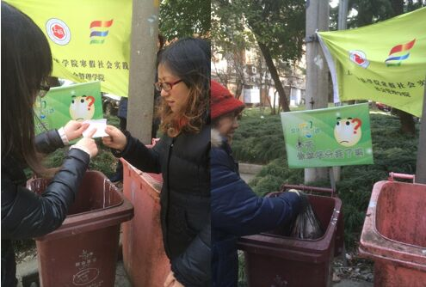

这个星期,社会管理学院实践小组继续来到浦东新区的一个小区，进行“垃圾分类赢礼品”的活动。延续上次活动的经验，小组成员驻守在小区的分类垃圾桶前，对于前来扔垃圾的居民，告诉其垃圾分类的方法，并且告诉其活动的内容。

居民们反响热烈，并且不断有新的居民参与同学们的活动。对于一直参与实践活动的居民，也拿出绩点卡给我们的同学，实践活动的同学在积点卡上敲章以表示鼓励。

深入中西农村，调查养老困境

社会管理学院寒假社会实践团队深入农村对老年人进行访问调查

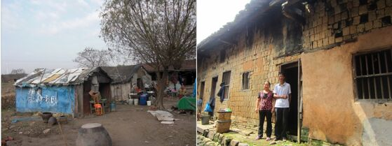

2015年1月17日，本小组4名调研成员两两组队分别集合前往江西省某农村、云南省某农村进行前期踩点，对当地居民生活进行了初步的了解。此次准备活动主要是对当地的风俗、村民的基本生活情况作了解，发现当地民风比较淳朴，但是经济较为落后，村民的的观念比较落后，他们对实践团队的调研活动也比较支持，尤其是当地的村委会非常热情地接待了我们的同学，并为同学们讲解了该地的老龄化现状与青壮年的出路，此次前期踩点为接下来的活动开展铺就了很好的路。

通过前期的踩点以及对当地风俗习惯的大致了解，本小组成员初步形成了调研的方案，并2015年1月19日做了第一次面对面的访谈，访谈的地点为当地的村委会以及村卫生院。因为通过观察发现那里老年人数量比较多，方便接触到访谈对象，而且离老年人的住所比较近，比较方便。本次访谈共访谈了6名当地老年人，2名女性，4名男性。初步分析认为，这6位被访者中3名家境比较好（儿子在外打工比较孝顺），另外3名的家庭情况相对较差，而且还有一名老人行动不太方便，出行需要借助拐杖。通过访谈发现他们大多对目前的养老政策不是很了解也不是很满意，认为目前的养老基本还是靠子女，无法接受进入养老院养老。

新时代的婚姻爱情观

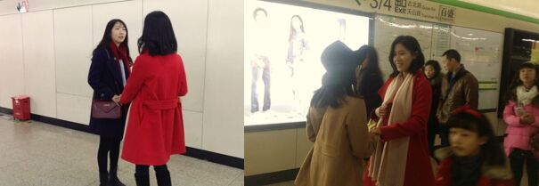

文学与传媒学院实践团队就爱情观与婚姻观问题对年轻人进行随机采访

2015年2月4日星期三上午，文院社会实践团队，来到轨道交通地铁2号线站台内，对来往的年轻人进行随机的2分钟快速爱情观访问。

访问人流约70~100人次，其爱情观呈现传统思想观念与新兴思想观念的两极分化，也有少部分人谈及未对爱情及婚姻有较多观念的设定，只是根据事态的走向自然而定。

上班高峰结束后，实践团队当场对此次的街头访问做了初步的调研统计。其中约有67%的年轻人持传统爱情婚姻的观点，认为爱情与婚姻应该建立在责任的基础之上，既然选择相信了爱情，迈入了婚姻，就应该去尽一份责任，让这段法定的两人关系更可能的稳固，互相扶持走向未来。

另外，约有30%的年轻人认为，当今时代属于新兴社会，观念不应该那么陈旧。爱情是自由的，婚姻也是自由的。倘若两人没有了爱情，单纯因为一纸婚书或所谓的责任感将两人捆绑在一起，那是不正确的，也是违反人权自由的。想爱就爱，不爱则散，来去洒脱，这才是新时代的爱情婚姻观。

最后，统计得出也有约3%的年轻人并不会对自己未来或者当下的婚姻与爱情去做一个类似观念的规划，表示会根据当下所面临的情况而调整不同的做法。

此次街头探访，使我们在年轻人对于爱情观的看待问题上有了进一步的了解，更深入地推进了此次项目的调研，从不同角度探寻爱情观的真谛。（撰稿：蒋梦茜）

帮扶脑瘫儿童，每日送教上门

文学与传媒学院志愿者送教上门帮扶脑瘫儿童

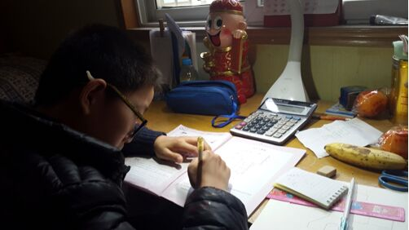

随着寒假的开始，“送教上门，脑瘫儿童帮扶活动”的寒假社会实践也拉开序幕。

本次寒假社会实践活动在帮困儿童家中进行，地点于乌鲁木齐中路166弄7号2楼，时间为每日的下午1：00-6:00，从1/23-2/17;2/24-开学（正好30天）分别由10名志愿者进行。每天都包括两部分：看护陪伴文化课作业与进行素质拓展。活动旨在帮助小朋友顺利完成作业，在锻炼他的脑力与动手能力的同时给他一个愉快的寒假。

1/28-2/5由志愿者王佳晨、陈璐和黄乃慰进行。在这9天的活动中，文化课的内容包括英语语文的背诵、语文的写作能力和数学竖式。素质拓展的内容包括打字、拼图。丁妈妈交待尽可能帮助小丁锻炼手指的灵活度。从基础的键盘打字开始，我们一步一步帮助小丁摆好正确的打字姿势，以及基本的指法。并用一个简单的打字游戏让他在感兴趣的同时起到训练作用。两天的训练下小丁的打字动作基本成型了，也学会使用两只手同时打字了。竖式计算是小丁的薄弱环节，志愿者同学在草稿纸上列出形式相同的数题，刚开始小丁的正确率不理想，在和丁妈妈交流后发现小丁写字行列对不齐的问题，终于在一遍又一遍的练习后，小丁的正确率接近百分百。在完成题为《我真了不起》的作文时，小丁说起曾经让自己自豪的回忆，看着他骄傲的神情，我们很为这个孩子开心。

在这几天的相处中，小丁的纯真和善良让整个教学氛围很轻松，他的笑容是我们前进的动力。虽然只是志愿者的一份微薄之力，但是相信这束微光已经融入在温暖的阳光中。

宣传法治，普及知识

外国语学院开展以“深入学习宣传宪法 大力弘扬法治精神”为主题的寒假社会实践活动

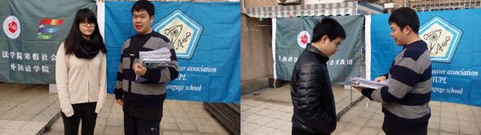

为了全面落实科学发展观，深入贯彻党的十八大精神，2015年2月3日至4日，上海政法学院外国语学院社会实践部的同学来闵行区的佳宝一村。开展以“深入学习宣传宪法 大力弘扬法治精神”为主题的寒假社会实践活动。

本次的社会实践活动的旨在集中开展以宪法为核心、与依法行政建设、和谐社区建设以及与职业道德有关的法律法规宣传教育活动，进一步增强社区居民的宪法意识和法治观念，引导社区居民依法行使权利，自觉履行法定义务，为构建美丽中国营造良好的法治氛围。

上午十点左右,活动负责人王伯元带领相关同学到达小区,活动正式开展。活动由发放传单、设置图文并茂的宣传板报、现场讲解等方式开展，具体宣传内容内容包括：法制宣传、文明出行、友爱互助、爱心帮扶、诚信教育、志愿服务、爱绿护绿、关爱孩子、环保行动、礼仪推广、卫生清洁、道德宣传、孝老爱亲、群众文化等多个方面。社区居民对志愿者宣传的内容都很感兴趣，不少居民们纷纷加入我们，参与到同学们活动中的不仅有大爷或阿姨,还有一些青少年，同学们更是对他们给予指导，耐心细致地向他们普及法律知识，引导他们增强法律意识和法制观念，崇尚法律，遵守法律，自觉运用法律规范生产、生活行为，维护自己的合法权益。

时间过得非常快，很快外国语实践团队的活动就进入了尾声。虽然十分不舍和友善热情的居民们说再见，但是也只能期待着下一次的宣传活动还会在那里开展。本次寒假社会实践活动对于社区居民们的法治精神的宣传很全面。但相信在未来还有许多这样的活动需要我们学生来开展。外国语学院社会实践部的各位成员也将尽心尽力的为人民服务，无论是通过法治精神宣传来让整个社会更加和谐发展还是通过志愿者服务来帮助居民，同学们都将秉持着人人为我我为人人的服务精神，做好身边的每一件事。（撰稿：王伯元）

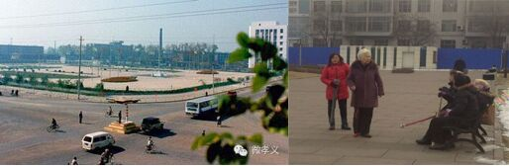

关爱老人，传递温暖

高职学院开展社会实践关爱老人

2015年2月5日清晨，志愿者贺文娜与周边小伙伴们来到山西省孝义市人民广场，与周边老人谈心聊天，了解他们的生活，感受时间带来的变化。

来到广场，志愿者们就看到老人们有的在愉快地地练习太极拳，修身养性；有的在跳着广场舞，随音乐舞动青春；还有的老人快走健身，锻炼身体。活动是多样的，但是生活是热情的。

随后志愿者们找到一位在旁边休息的老奶奶，与她简要说明志愿活动事项后，看着志愿者们青春洋溢的笑容，老人感叹道：年轻真好呀。她说道自己每天早晨都会来到广场锻炼身体，广阔的场所加上多样精彩的活动形式，都让自己觉得融入社会，老年生活很是惬意。她还感慨道，短短几年城市就有很大的变化，小时候自己的生活环境不是很好，年轻时候大家都在奋斗，有了党的坚强领导和政府好的政策，才有了今天的幸福生活。

在志愿者们与老奶奶热情交流时，周边的不少老人也围过来，个个眉飞色舞的讲起近些年来生活的变化，大家的脸上都洋溢着幸福的笑容。

本次志愿活动让志愿者们简单了解到他们的的生活历程，同时也感受到生活的变化，认识到社会的发展进步。（撰稿：贺文娜，吴媛媛 摄影：李雅丽）

快乐公益，创意公益

高职学院求索志愿队参与乐酷卡通人偶巡游志愿活动

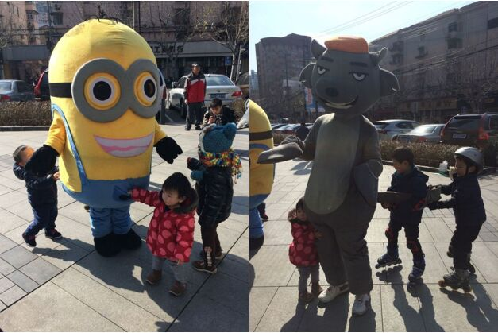

寒假虽然开始了，但高职学院求索志愿者队的志愿者们没有停止脚步。2月1日，求索志愿者队与乐酷公益合作，开展卡通人偶巡游宣传活动。此次活动是为了宣传乐酷公益“快乐公益，创意公益”的理念。活动共分为派发宣传单与活动场所内巡游两个阶段。有趣的是，所有工作都需要志愿者们以卡通人物的形象去完成。

2月1日一大早，志愿者们早早赶赴虹口星星堂购物中心，扮成了喜羊羊、灰太狼以及小黄人等热门可爱的卡通形象。在就近地铁站及周边广场派发宣传单时，他们受到了孩子们的喜爱和追捧，一些路过的外国友人也纷纷来合影留念。听着他们嘴里不停说着“lovely”“cute”，志愿者们心中也觉得美滋滋的。

中午，志愿者开始进行场地巡游。他们配合音乐舞动，与周围的家长和孩子合影。场内的气氛因志愿者的表演愈发热闹。穿戴卡通服装和道具非常累，但志愿者没有任何抱怨之声。在短暂的休息时间里，他们相互调侃逗乐，为同伴带去轻松和快乐。

下午五点多，志愿者们忙碌的一天结束了。他们幽默的身影留给了现场参与活动的市民，他们的辛苦换来了大家对公益事业的关注。活动结束后，志愿者还收到了现场工作人员制作的糖画，这甜甜的糖画，是大家对公益事业，对志愿者的感谢之情。（撰稿：钱俊卿；摄影：钱俊卿）

最美微笑，温暖启程

高职学院虹桥火车站春运志愿者活动正式展开

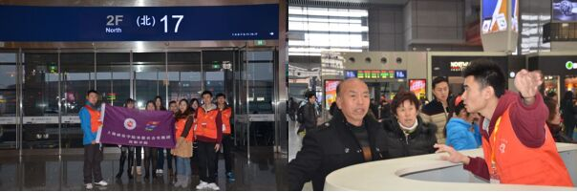

2月4日是2015年春运第一天，上海虹桥火车站迎来495万人次的超高客流量。为缓解虹桥火车站压力，帮助广大乘客早日回家，我校高职学院与上海工程技术大学、上海电机学院、上海理工大学的志愿者一起，携手拉开长达两周的虹桥火车站春运志愿者活动的帷幕。

2月4日早晨八点半，高职学院十名志愿者在领队黄昱卿的带领下在虹桥火车站集合。本次活动志愿者岗位有“购票小助手”、“爱心小天使”、“指路小帮手”，分配好岗位后，大家坚守在春运服务第一线，直到中午十一点半才轮流去吃午饭，短暂的休息后，又投身于下午的志愿服务中。

在问询台，志愿者耐心地为前来咨询的旅客解答问题，在大厅，志愿者认真地为旅客指路。他们身着橘红色小马甲，有个共同的名字——“小甜橙”。志愿者们放弃了寒假，放弃了于家人团聚的时间，坚守在春运服务第一线，也得到了广大旅客的赞扬和好评。

下午5点半，第一天的虹桥火车站春运志愿者活动顺利结束。接下来的十三天里，志愿者们会用自己的行动传递正能量，向社会展现我校大学生美好的形象。（撰稿、摄影：黄昱卿）

指导老师：蒋存耀

主编：李嫣云

材料收集：田静 朱瑶

文字编辑：张小羽 鲍思敏

网页编辑：杨霭琳 陈冰莹